Bazy Danych I

Dokumentacja projektu.

Hubert Uliaszyk
1. Koncepcje i założenia

Tematem projektu jest system obsługi kina. Realizując projekt uznałem, że funkcjonalność niezbędna w takim systemie to między innymi:

Pracownik ma możliwość:

dodawać/edytować nowe filmy, sale, seanse, bilety i ich ceny udzielać uprawnień innym kontom
sprawdzić jaki przychód z danego filmu został wygenerowany Klient ma możliwość:

sprawdzić kiedy i jakie seanse są dostępne na dany film kupić bilet na dany seans
sprawdzić jakie ma zakupione bilety

Powyższe koncepty oraz kilka innych zostały zrealizowane i zaimplementowane.

2. Projekt konceptualny
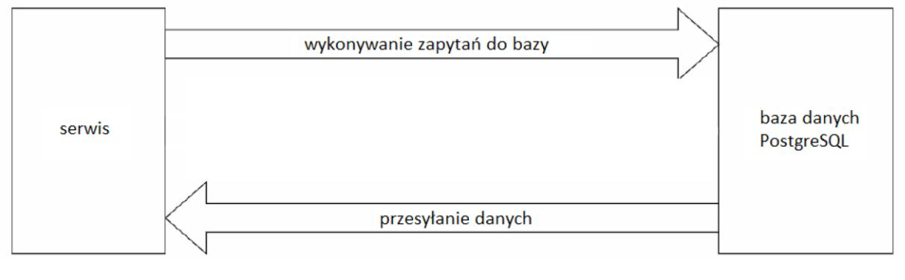

Rysunek 1. Koncepcja działania

Aplikacja komunikuje się z bazą PostgreSQL z wykorzystaniem rozszerzenia języka PHP pgsql, jednym z najpopularniejszych rozszerzeń przy nawiązywaniu połączenia z bazą PostgreSQL z poziomu języka PHP.

Tabele znajdujące się w bazie danych:

użytkownicy – tabela zawierająca dane o kontach zrobionych w serwisie

id SERIAL PRIMARY KEY NOT NULL,

imie VARCHAR(30),

nazwisko VARCHAR(30),

email VARCHAR(40) UNIQUE,

haslo VARCHAR(100),

role INT
filmy – tabela zawierająca dane o dodanych filmach jakie znajdują się w bazie kina

id SERIAL PRIMARY KEY NOT NULL,

tytul VARCHAR(50),

opis TEXT,

gatunek VARCHAR(40),

rezyser VARCHAR(100),

od_lat INTEGER NOT NULL,

dlugosc INTEGER NOT NULL

bilety – tabela zawierająca dane o dostępnych do kupienia biletach i ich cenie

id SERIAL PRIMARY KEY NOT NULL,

nazwa VARCHAR(50),

cena INTEGER

sale – tabela zawierająca dane o kinowych salach i ich pojemności

id SERIAL PRIMARY KEY NOT NULL,

ilosc_miejsc INTEGER

seanse – tabela zawierająca dane o dostępnych seansach

id SERIAL PRIMARY KEY NOT NULL,

id_filmu INTEGER,

id_sali INTEGER,

data DATE,

od VARCHAR,

FOREIGN KEY (id_filmu) REFERENCES filmy(id) ON DELETE CASCADE,

FOREIGN KEY (id_sali) REFERENCES sale(id) ON DELETE CASCADE

kupione – tabela zawierająca dane o zakupionych biletach

id SERIAL PRIMARY KEY NOT NULL,

id_seansu INTEGER,

id_filmu INTEGER,

miejsce INTEGER,

cena VARCHAR,

id_uzytkownika INTEGER,

data DATE,

sala INTEGER,

od VARCHAR,
tytul VARCHAR,

FOREIGN KEY (id_seansu) REFERENCES seanse(id) ON DELETE CASCADE,

FOREIGN KEY (id_uzytkownika) REFERENCES uzytkownicy(id) ON DELETE CASCADE

podsumowanie – tabela zawierająca dane o kwocie jaką wygenerował dany film z biletów

id SERIAL PRIMARY KEY NOT NULL,

id_filmu INTEGER,

razem INTEGER,

FOREIGN KEY (id_filmu) REFERENCES filmy(id) ON DELETE CASCADE
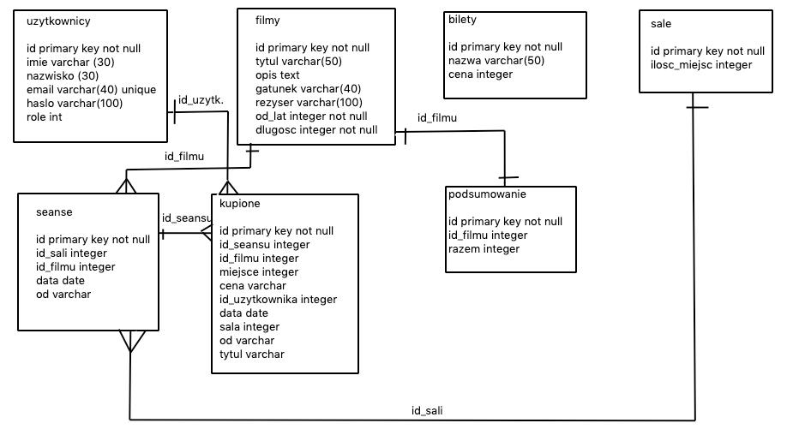

Rysunek 2. Diagram ERD.

Grafikę diagramu można znaleźć w katalogu ERD/erd.jpg
3. Projekt funkcjonalny.

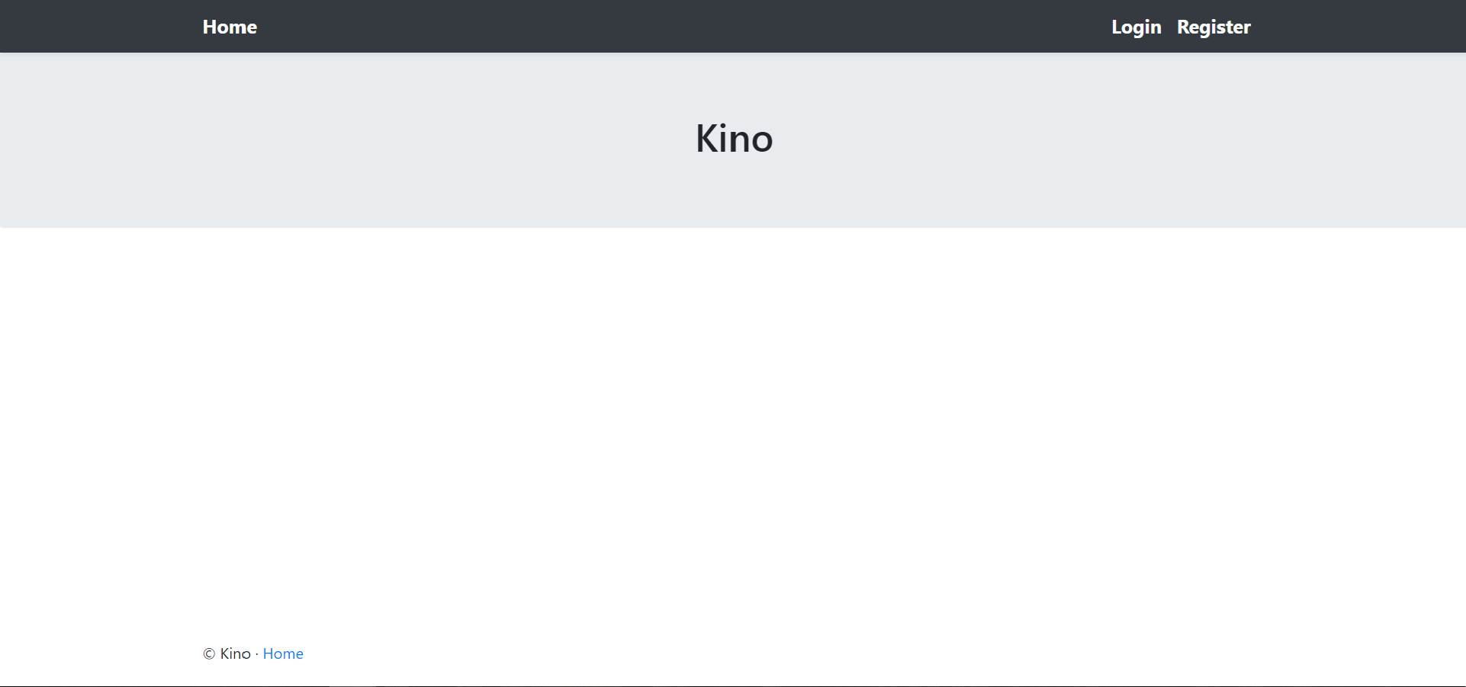

Rysunek 3. Strona główna aplikacji.

Po załadowaniu projektu ukaże się powyższa strona. Pierwsze zarejestrowane konto staję się administratorem, mającym sposobność nadawania uprawnień później zrobionym kontom. Następnie utworzone konta domyślnie będą kontem klienta. Aplikacja posiada system rozpoznawania rodzajów kont oparty na sesji. Użytkownik nie może wejść do panelu administratora i na odwrót.

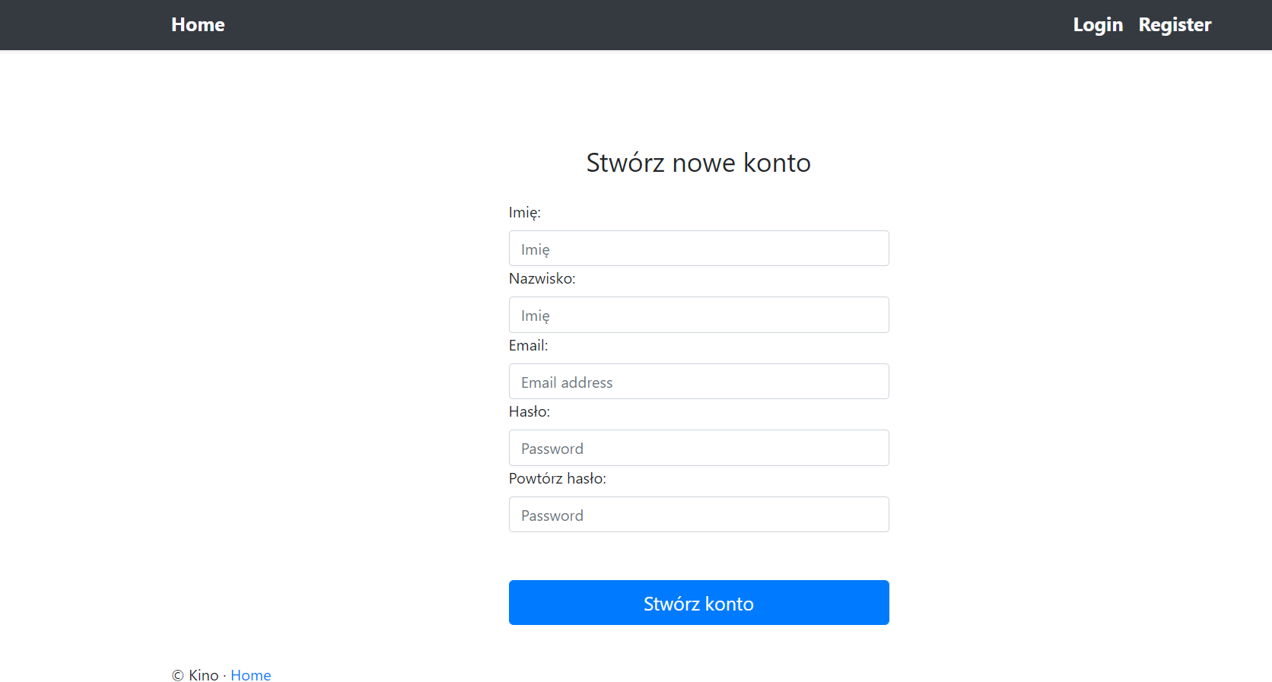Rysunek 4. Strona rejestracji.

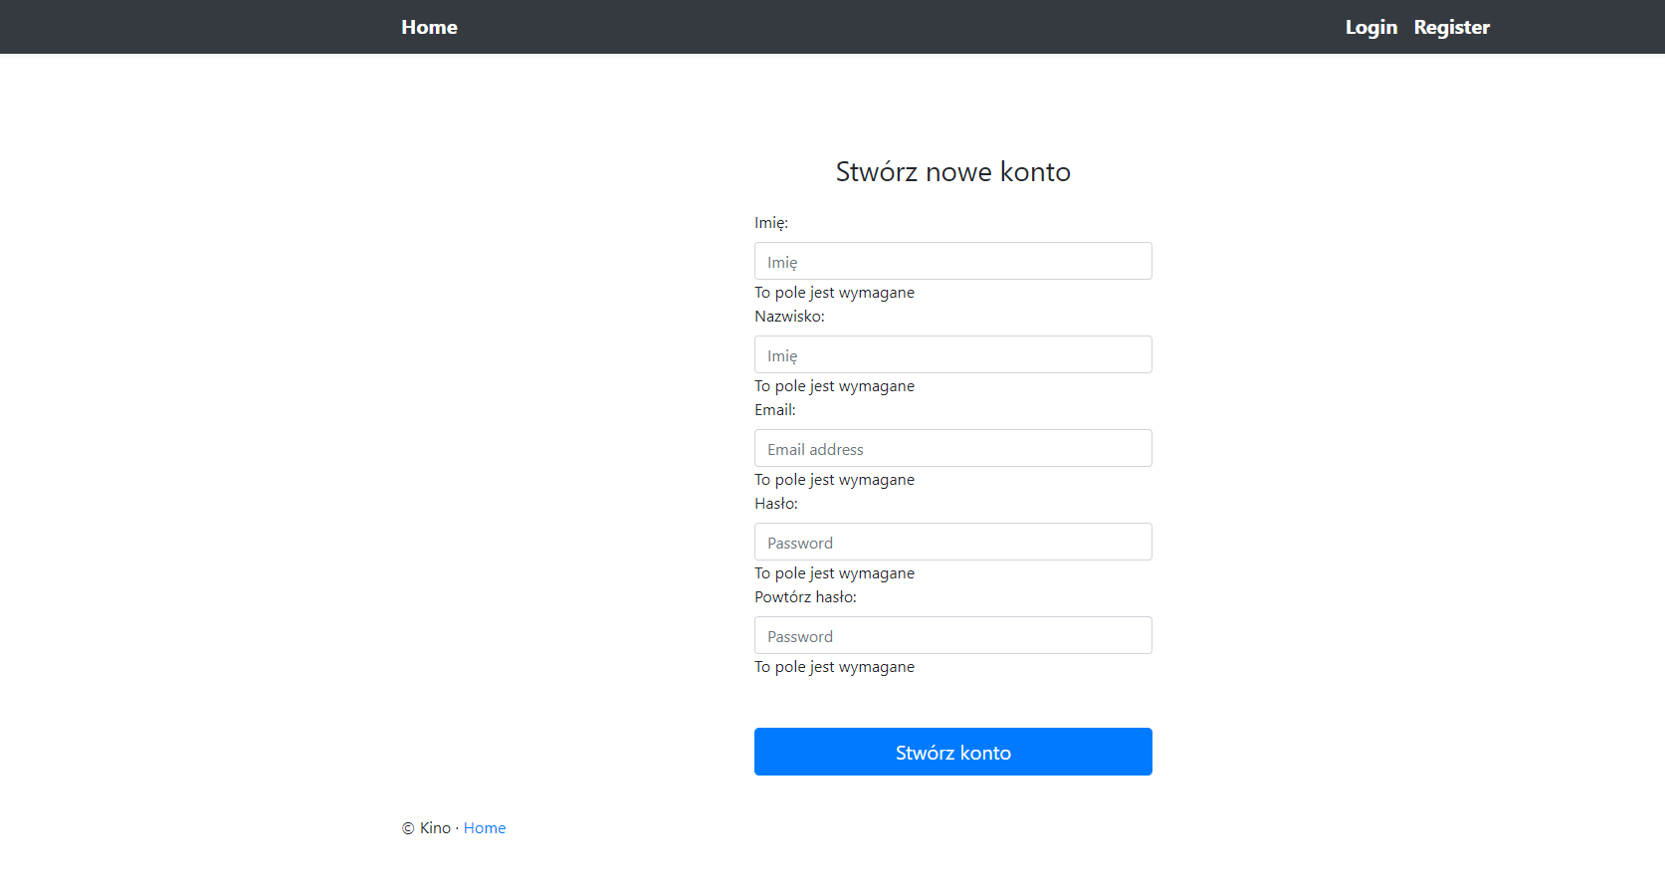Rysunek 5. Walidacja danych.

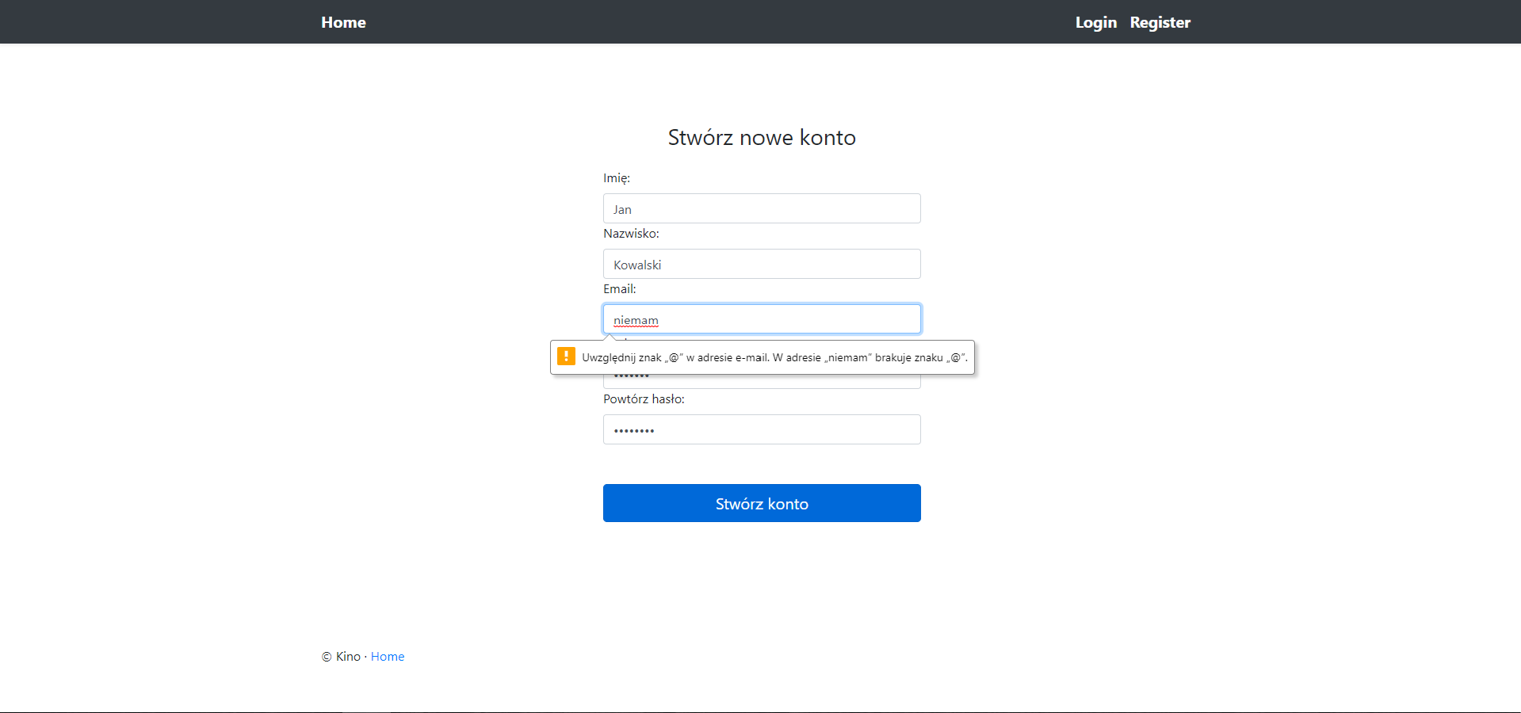Rysunek 6. Walidacja danych.

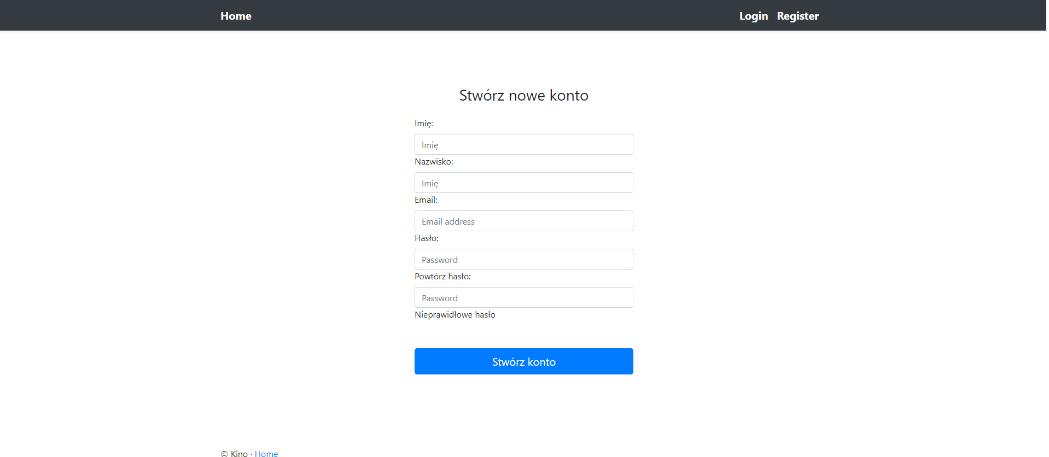Rysunek 7. Walidacja danych.

Aplikacja zawiera system rejestracji oraz logowania, podczas tych czynności dane wysyłane z formularza są walidowane (sprawdzana ich poprawność) np. podczas rejestracji sprawdzane jest czy dany email nie istnieje już w bazie lub czy dane pole nie jest puste.
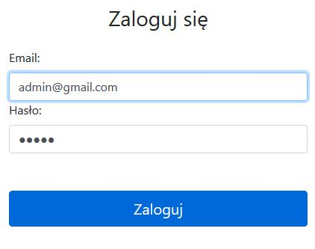

Rysunek. 8. Logowanie administratora.

3.1. Aplikacja od strony administratora.

Email administratora: admin@gmail.com

Hasło: admin
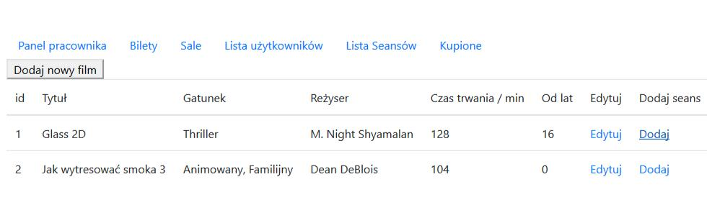

Rysunek 9. Panel Pracownika.

Po zalogowaniu się aplikacja przeniesie do panelu pracownika gdzie znajdują się wylistowane filmy, możliwość dodania nowego seansu i wiele innych, opisanych poniżej.
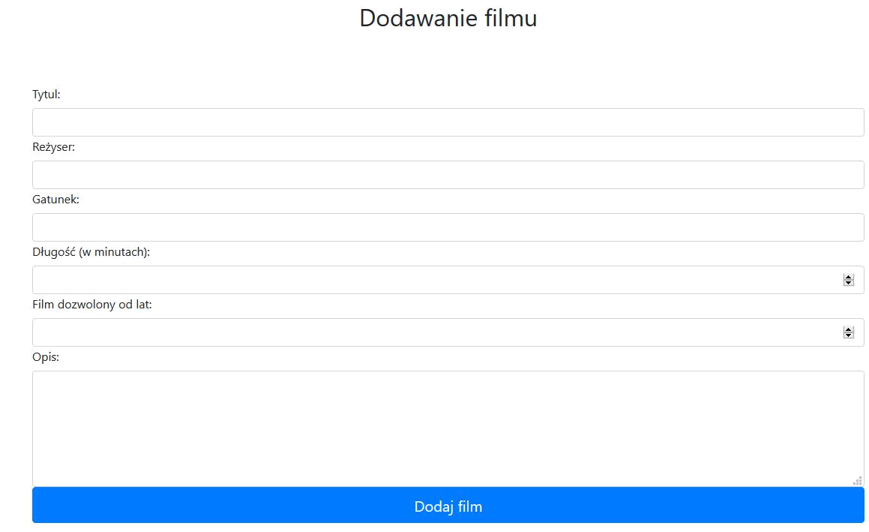

Rys 10. Dodawanie filmu.

Pracownik może dodawać filmy (tytuł, reżyser, gatunek, długość, dozwolony od lat, opis), dane filmu można później dowolnie edytować.
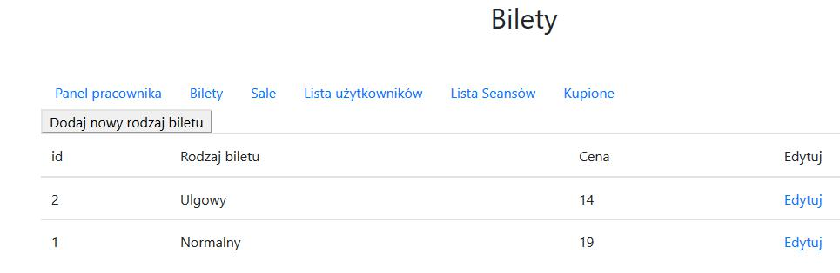

Rysunek 11. Panel zarządzania biletami.
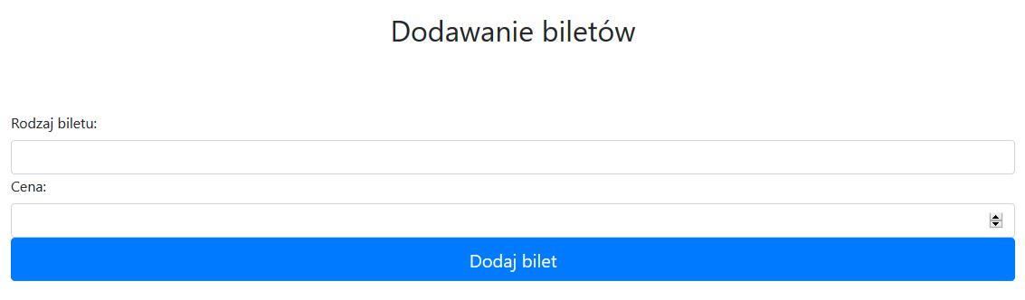

Rysunek 12. Dodawanie biletów.
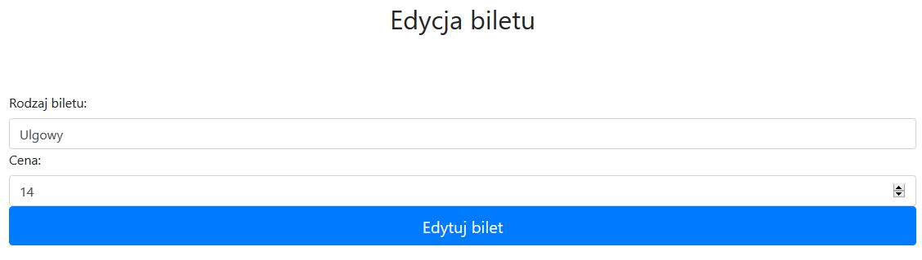

Rysunek 13. Edycja biletów.

Pracownik może dodawać oraz edytować rodzaje biletów i ich ceny.
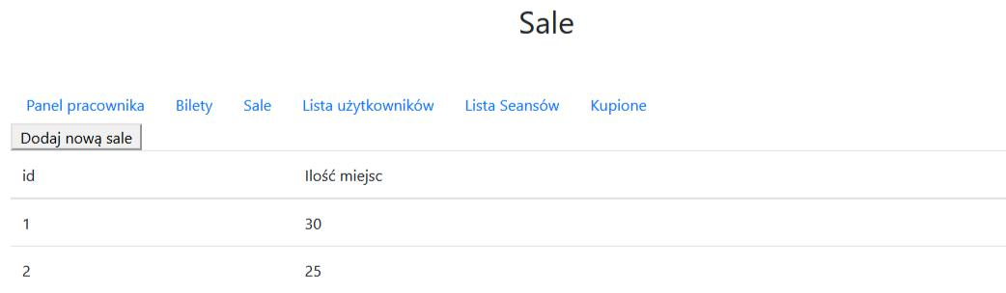

Rysunek 14. Lista sali..
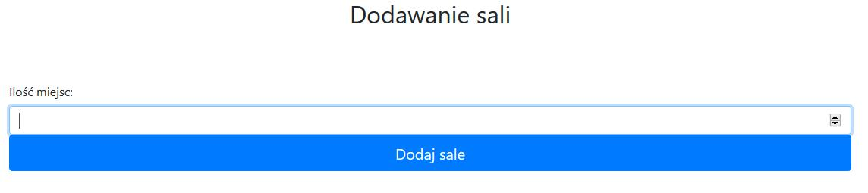

Rysunek 15. Dodawanie sali.

Pracownik może dodawać sale oraz ilość miejsc w sali.
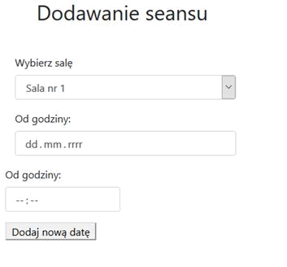

Rysunek 16. Dodawanie seansu.

Pracownik może dodawać nowe seanse. Przed dodaniem oczywiście należy dodać salę, by było gdzie obejrzeć film.
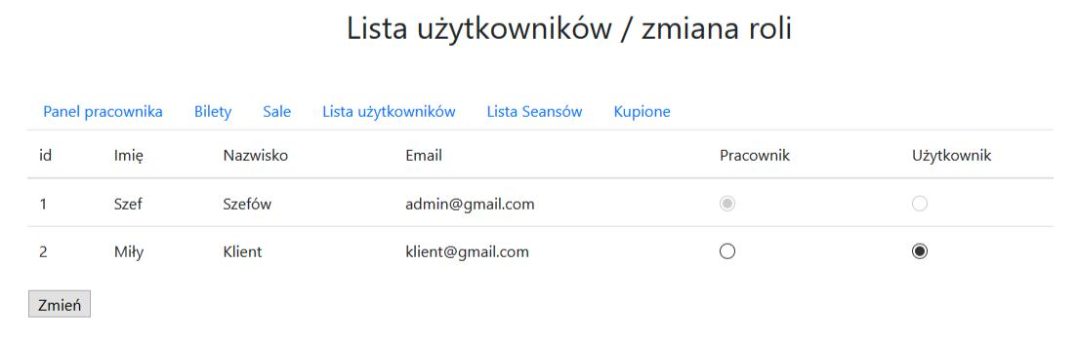

Rysunek 17. Lista użytkowników.

Pracownik posiada listę wszystkich użytkowników, może zmienić ich status np. z klienta na pracownika.

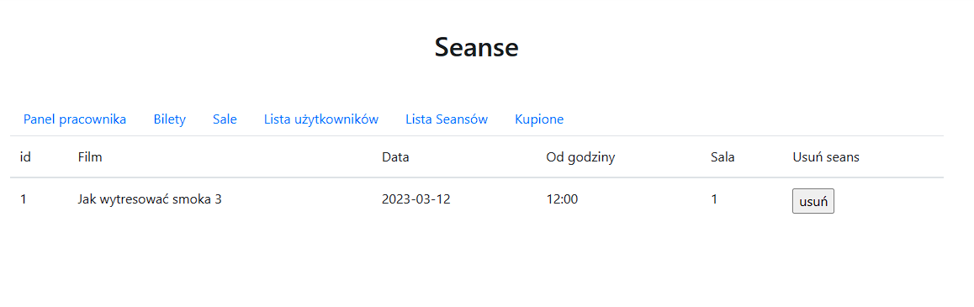 Rysunek 18. Panel seansów.

W zakładce lista seansów pracownik ma wylistowane seanse oraz możliwość ich usunięcia.
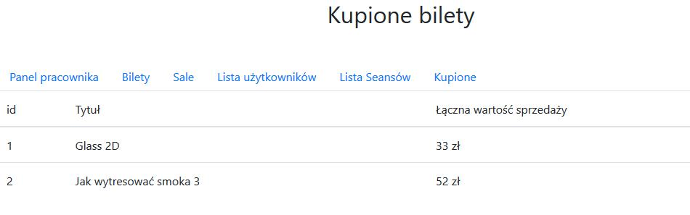

Rysunek 19. Statystyka dochodów z filmów.

W sekcji kupione znajduje się podsumowanie przychodów z danego filmu.

3.2. Aplikacja od strony klienta:
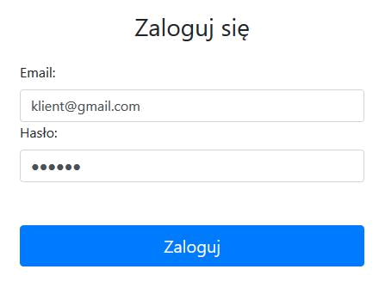

Rysunek 20. Logowanie klienta.

Email klienta: klient@gmail.com

Hasło: klient
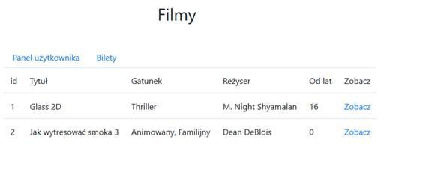

Rysunek 21. Panel klienta.

Użytkownik (klient) posiada w swoim panelu listę filmów, po kliknięciu w „Zobacz” użytkownik zostanie przeniesiony na stronę opisu filmu zawierającą seanse, może w tym miejscu wybrać seans, rodzaj biletu i miejsce. Po kliknięciu kup, bilet zostanie kupiony.

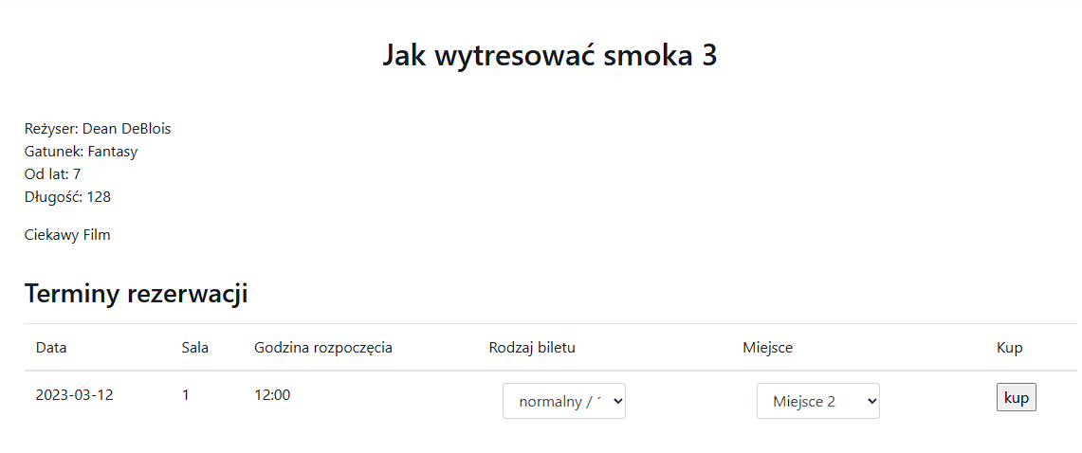 Rysunek 22. Kupowanie biletu.

`

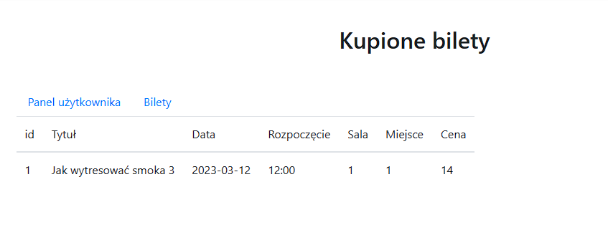 Rysunek 23. Zakupione bilety.

W sekcji „Bilety” klient ma możliwość sprawdzenia jakie bilety zakupił.

4. Dokumentacja kodu.

Folder app:
function.php – plik odpowiedzialny za połączenie z bazą, zawierający mnóstwo funkcji.

add_movie.php – waliduje pola formularza, dodaje nowy film do bazy danych.

add_room.php – waliduje pola formularza, dodaje nową sale do bazy.

add_showing.php – waliduje pola formularza, dodaje nowy seans.

add_ticket.php – waliduje pola formularza, dodaje nowy rodzaj biletu.

dashboard.php – odpowiedzialny za panel administratora.

edit_movie.php – waliduje pola formularza, odpowiedzialny za edycję filmu.

edit_room.php - waliduje pola formularza, odpowiedzialny za edycję sali.

edit_ticket.php - waliduje pola formularza, odpowiedzialny za edycję biletu.

rooms.php – odpowiedzialny za panel zarządzania salami.

sell.php – odpowiedzialny za panel z statystykami dochodów.

showing_list.php – odpowiedzialny za panel zarządzania dostępnymi seansami.

ticket.php – odpowiedzialny za panel zarządzania dostępnymi biletami.

users_list.php – odpowiedzialny za panel zarządzania użytkownikami.

Folder views/auth:

register.php – obsługa procesu rejestracji.

login.php – obsługa logowania. Folder views/user:

dashboard.php - panel główny klienta.

single_movie.php – sekcja zakupu danego filmu.

ticket.php – odpowiedzialny za wylistowanie dotychczas zakupionych biletów.

- Wykaz literatury i linków.

https://stackoverflow.com/

https://www.postgresql.org/docs/ https://www.w3schools.com/php/

